萬國旗 二年 2 班 15 號 姓名鍾承翰
- 世界上每個國家都有自己的國旗，你最欣賞哪個國家的國旗？為什麼？請說明理由。
答：馬來西亞，因為羽毛球在馬來西亞很厲害，所以我也跟著西歡馬來西亞!!!!!!!!!!!
國旗使用藍、白、紅三色，是受英國國旗的影響。左上方藍色長方形象徵統一與團結，上弦月象徵大馬以信仰伊斯蘭教為主。星星有十四個角，紅白相間的橫條也有十四條，代表全國十三個州與聯邦政府的團結統一。上弦月與十四角星使用黃色，是王室的顏色。
2.請將你最喜歡的國家的國旗圖案複製或截圖於下：
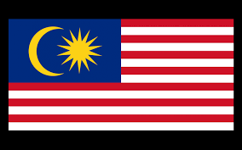
- 請問象徵該國的圖形或實物還有哪些？請列舉並寫出其象徵意義。
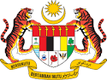沙巴州州徽代表沙巴而砂拉越州州徽的犀鳥代表砂拉越。 大紅花為馬來西亞國花，它也象徵馬來西亞聯邦政府。 國徽兩側的護盾獸——馬來亞虎象徵人民的勇敢與堅強。

